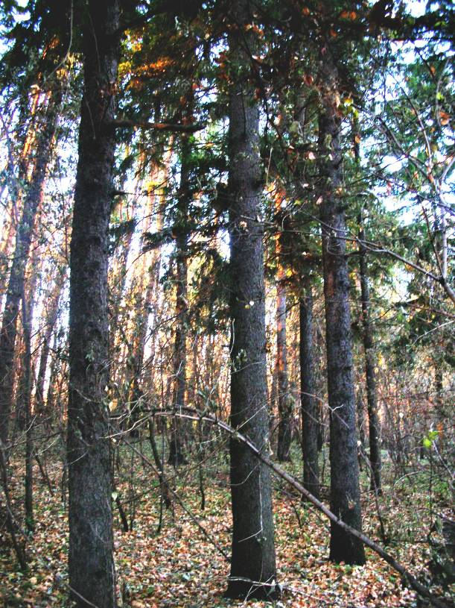
Фото 10. Уникальные 120-летние культуры ели обыкновенной, созданные А. М. Карамзиным, с. Полибино, Оренбургская область.

В 2006 и 2007 годах, благодаря тесным совместным взаимодействиям между специалистами Министерства природных ресурсов, Департамента лесного хозяйства, учеными лесомелиораторами Поволжской АГЛОС, специалистами-проектировщиками ВолгоНИИгипрозема и лесоводами-практиками лесхозов и лесничеств, осуществлялся оперативный авторский надзор за неукоснительным соблюдением принятых методологических принципов создания перспективных и устойчивых массивных лесонасаждений в степи, в соответствии с целями Киотского протокола, прежде всего, на стадии создания рабочих проектов. Ученые и проектировщики установили условия для лесоводов-исполнителей работ, при которых возможны, в случае необходимости, замены главных пород на другие (хвойные – на другие хвойные, лиственные – по согласованию с проектной организацией). В 2007 году таких замен и согласований было много, и все они прошли успешно, без ущерба главной цели. Пока некоторые лесоводы допускают себе большие вольности (недопустимые в степи и сухой степи!) – нарушают принятый основной методологический принцип создания устойчивых, долговечных и высокопродуктивных массивных лесонасаждений – обязательное чередование рядов главной породы с рядами кустарников (заменяют кустарники на деревья главных и сопутствующих пород). И потом объясняют, что они поступили правильно, увеличив число деревьев вместо малоценных кустарников. Это происходит потому, что принципы лесоводства, установленные для лесной и, частично, для лесостепной зон (где природно-климатические условия благоприятны для произрастания деревьев и массивных лесов), они распространяют на степь и даже на сухую степь. Это недопустимо. Лесной и лесомелиоративной наукой установлено: деревьям главных лесообразующих пород надо создать условия для развития с момента посадки для формирования мощных корневых систем и хорошо развитых крон, чтобы они не вступали в жесткую конкуренцию с близкорасположенными сородичами и сопутствующими породами (степная сорная растительность подавляется культивациями и прополками). Для этого здесь и принят принцип чередования рядов главных пород с рядами кустарников (они резервируют под собой дополнительную площадь питания для подрастающих деревьев): с возрастом деревья главных пород разрастутся за счет площадей, занятых изначально кустарниками.
Во время совещаний, при выездах на объекты и осуществлении авторского надзора представители науки и создатели проектов в своих выступлениях, беседах и замечаниях постоянно об этом говорят и лесоводы начинают понимать и осознавать необходимость соблюдения этого принципа.
Подводя итог по данному разделу – как осуществлялось оперативное управление и контроль за ходом организации работ по реализации основных направлений Программы, намеченных к выполнению в 2007 году, отметим активность и целенаправленность Министерства природных ресурсов и охраны окружающей среды и Департамента лесного хозяйства, других министерств, учреждений и организаций, сопричастных к целевой Программе и ее реализации в 2007 году. Такой согласованности, взаимопонимания и желания успешно выполнить намеченные работы за последние 15 – 20 лет не было.
Эффективно, целенаправленно и оперативно работал объединенный техсовет, что позволило оперативно и без больших проволочек согласовывать и решать самые неотложные вопросы реализации Программы. Нельзя не отметить большую роль ООО «Новое» и его руководителей Ю. Н. Горюнова и Д. М. Малышева в быстром развертывании практических работ по всей области. Несмотря на большой перерыв в лесокультурных работах и сравнительно слабую техническую оснащенность, специалисты – лесоводы лесхозов и лесничеств успешно справились со значительным объемом работ в 2007 году, ни одно из намеченных мероприятий не было сорвано, своевременно был сделан необходимый перенос работ (целесообразные изменения).
Впервые в области после вынужденного длительного перерыва по Программе выполнены большие объемы работ:
1. Созданы новые лесные насаждения по берегам рек и на овражно-балочных землях – 515 га (из-за сухости осени 235 га посадок перенесены на весну 2008 года);
2. Подготовлена почва под лесные посадки – 1800 га;
3. Создана плантация из быстрорастущих древесных пород (тополей) – 100 га;
4. Проведено содействие естественному семенному облесению на площади 4160 га;
5. Разработана проектно-сметная документация по созданию новых лесных насаждений и их устройству – на 5,0 млн. руб.;
6. Выполнены необходимые лесохозяйственные и лесозащитные мероприятия (создание противопожарных минерализованных полос, оснащение лесных питомников, установка аншлагов и шлагбаумов, химическая защита леса, рубки ухода, уборка горельников, заготовка семян деревьев и кустарников и др.) – на сумму 14 457 руб.;
7. Лесоустроительные работы на площади 160 тыс. га – 12 млн. руб.;
8. Разработка перечня земельных участков и проекты их границ, землеустройство и лесоустройство – на сумму 4,6 млн. руб.;
9. Разработка научно-методического обеспечения и авторский надзор – 50 тыс. руб.

3. Авторский надзор (контроль) за практической реализацией лесокультурных и других лесных работ по Программе

Областная целевая программа «Повышение лесистости в рамках реализации целей Киотского протокола, охрана и защита лесов в Самарской области на 2006 – 2015 годы» началась с составления «Рабочих проектов по созданию защитных лесонасаждений» в 2006 г.
Практическая реализация мероприятий Программы началась с лета 2007 года лесохозяйственными организациями.
Авторский надзор (контроль) за соблюдением пунктов, намеченных Программой, своевременным и качественным выполнением рабочих проектов, принятыми технологиями обработки почвы, лесокультурными и другими мероприятиями проводился совместно с авторами рабочих проектов, представителями Министерства природных ресурсов и охраны окружающей среды, Департамента лесного хозяйства, в присутствии исполнителей лесокультурных работ в виде экспедиционных поездок на соответствующие объекты.
В своей работе комплексная комиссия руководствовалась научно-методическим обеспечением, «Указаниями по проведению авторского надзора...» (1998).
В ходе экспедиционных поездок на соответствующие объекты проводился осмотр и оценка состояния выполненных работ и соответствие их проектным разработкам, с составлением актов авторского надзора.
Первоочередной задачей комиссии являлась проверка выполнения мероприятий (облесение берегов малых рек на овражно-балочных землях) Программы по созданию новых насаждений (противоэрозионных, водоохранных, плантаций), их обеспеченность рабочими проектами, степень их соблюдения и качество выполненных работ.
Создаваемые и осмотренные в 2007 году объекты представлены в таблице 1. Все они обеспечены проектно-сметной документацией.
Таблица 1  Обследованные объекты мероприятий Программы | Лесоразведение–подготовка почвы для создания лесных культур в 2008 г, га |  |  | ЛЕСОСТЕПЬ | -- | -- | -- | -- | -- | СТЕПЬ | -- | -- | -- | 300 | СУХАЯ СТЕПЬ | 600 | 300 | 600 | 1800
Таблица 1  Обследованные объекты мероприятий Программы | Содействие естественному семенному облесению |  |  | ЛЕСОСТЕПЬ | -- | 1675 | 1247 | -- | 1238 | СТЕПЬ | -- | -- | -- | -- | СУХАЯ СТЕПЬ | -- | -- | -- | 4160
Таблица 1  Обследованные объекты мероприятий Программы | Создание плантаций из древесных пород, га |  |  | ЛЕСОСТЕПЬ | -- | -- | -- | 100 | -- | СТЕПЬ | -- | -- | -- | -- | СУХАЯ СТЕПЬ | -- | -- | -- | 100
Таблица 1  Обследованные объекты мероприятий Программы | Создание защитных насаждений, га | На овражно-балочных системах |  | ЛЕСОСТЕПЬ | -- | -- | -- | -- | 50 | СТЕПЬ | -- | 100 | -- | -- | СУХАЯ СТЕПЬ | 100 | -- | 150 | 400
Таблица 1  Обследованные объекты мероприятий Программы | Создание защитных насаждений, га | По берегам рек | Площадь | ЛЕСОСТЕПЬ | 45 | -- | -- | 40 | -- | СТЕПЬ | 45 | 30  25 | 30  25 |  | СУХАЯ СТЕПЬ | 30  25 | 20  20 | 25 | 360
 | Создание защитных насаждений, га | По берегам рек | Название рек | ЛЕСОСТЕПЬ | Кондурча | -- | -- | Б. Кинель | -- | СТЕПЬ | Чагра | Чапаевка  Б. Вязовка | Чапаевка  Съезжая | -- | СУХАЯ СТЕПЬ | Чапаевка  Съезжая | Б. Иргиз  Каралык | Б. Иргиз
 | Муниципальные районы |  |  | ЛЕСОСТЕПЬ | Кошкинский | Елховский | Красноярский | Похвистневский | Шигонский | СТЕПЬ | Хворостянский | Красноармейский | Нефтегорский | Борский | СУХАЯ СТЕПЬ | Алексеевский | Больше-Глушицкий | Больше-Черниговский | ВСЕГО:

Объекты расположены в трех природно-климатических зонах: в лесостепной – в Кошкинском, Елховском, Красноярском, Похвистневском, Шигонском, в степной – Хворостянском, Красноармейском, Нефтегорском, Борском, в сухостепной – в Больше-Глушицком, Больше-Черниговском, Алексеевском муниципальных районах.
Неоднородность природно-климатических условий 2007 года отразилась на объемах выполненных мероприятий. Часть лесокультурных работ из-за чрезмерной сухости почвы пахотного горизонта перенесена на весну 2008 г. В таблице 2 приведены главные элементы погоды, определяющие степень увлажнения корнеобитаемого слоя (0 – 50 см) – среднемесячные температура и сумма атмосферных осадков за три месяца (август, сентябрь, октябрь), предшествующих лесопосадачным работам (данные предоставлены Приволжским межрегиональным территориальным управлением по гидрометеорологии и мониторингу окружающей среды).
Таблица 2
Среднемесячные температура и сумма осадков за три месяца 2007 г.
Природно-климатическая зона | Наименование метеостанции | Среднемесячная температура, град., отклонение от нормы, град. |  |  |  | Среднемесячная сумма осадков
Природно-климатическая зона | Наименование метеостанции | Август  VIII | Сентябрь  IX | Октябрь  X | Сумма за период  VIII-X | август |  | сентябрь |  | октябрь |  | Сумма за период
 |  |  |  |  |  | VIII | % | IX | % | X | % | Σ | %
Лесостепь | Серноводск | $$\frac{\text{21},8}{3,6}$$ | $$\frac{\text{13},8}{1,6}$$ | $$\frac{6,1}{1,9}$$ | $$\frac{\text{13},9}{2,4}$$ | 8,0 | 16 | 43,0 | 93 | 4,7 | 10 | 55,7 | 40
Степь | Безенчук | $$\frac{\text{23},0}{3,9}$$ | $$\frac{\text{14},4}{1,5}$$ | $$\frac{6,6}{1,8}$$ | $$\frac{\text{14},7}{2,4}$$ | 6,7 | 15 | 46,0 | 112 | 6,6 | 16 | 59,3 | 48
Сухая степь | З/с Авангард | $$\frac{\text{22},9}{3,6}$$ | $$\frac{\text{14},8}{1,8}$$ | $$\frac{6,0}{1,5}$$ | $$\frac{\text{14},6}{2,3}$$ | 12,0 | 34 | 11,9 | 34 | 3,6 | 9 | 27,5 | 26

Показатели свидетельствуют, что все три месяца имели среднюю температуру значительно выше нормы по всем зонам, а сумма атмосферных осадков за этот период не превышала 48 % (степь) и 26 % (сухая степь).
Интенсивные дневные прогревы воздуха и острый дефицит осадков способствовали иссушению пахотного горизонта в ряде мест до влажности завядания, что крайне неблагоприятно для проведения лесопосадочных работ (большая угроза высыхания корневых систем сеянцев деревьев и кустарников). Для точной оценки состояния влажности почвогрунта по некоторым объектам (выборочно) были взяты для анализа образцы почвы почвенным буром в слое 0 – 50 см и 0 – 100 см (фото 11). Материалы определений влажности приведены в Приложении 3. Результаты анализа полученных данных представлены в таблице 3.
Таблица 3
Влажность почвы (в %) в слое 0 – 50 см по материалам бурения (определение термовесовым методом)
Место и дата взятия образца (район, объект) | Фактическая влажность почвы, % | Влажность завядания, % | Разница, % | Примечание
1. Красноармейский район. Участок площадью 25 га со сплошной подготовкой почвы вдоль р. Большая Вязовка;  26.10.2007 г. | 0 – 30 см:  16,3;  0 – 50 см:  17,2 | 0 – 30 см:  14,5;  0 – 50 см:  13,4 | 1,8  3,8 | Фактическая влажность почв в слое 0 – 30 см и 0 – 50 см близка к влажности завядания (ВЗ). Осенняя посадка нецелесообразна
2. Б.-Черниговский район. Участок 25 га со сплошной подготовкой почвы, Овр. Мурашиха вдоль р. Б. Иргиз;  31.10.2007 г. | 0 – 30 см:  13,4;  0 – 50 см:  14,1 | 0 – 30 см:  13,4;  0 – 50 см:  12,5 | 0  1,6 | Фактическая влажность соответствует ВЗ; при осенней посадке возможна низкая приживаемость
3. Б.-Черниговский район. Участок 150 га, овражно-балочные насаждения;  31.10.2007 г. | 0 – 30 см:  17,2;  0 – 50 см:  16,9 | 0 – 30 см:  13,4;  0 – 50 см:  12,5 | 3,8  4,4 | Фактическая влажность неблагоприятна для осенней посадки леса

Низкая влажность (15 – 17 %) в пахотном горизонте характерна для ряда южных и центральных муниципальных районов области в 2007 г., вследствие чего возникает реальная угроза низкой приживаемости сеянцев древесно-кустарниковых пород при осенней посадке (из-за иссушения и повреждения корневой системы). Это послужило основой для принятия решения о переносе посадки на отдельных участках (на подготовленной, но чрезмерно сухой почве) с осени 2007 г. на весну 2008 г., что считаем экономически и экологически целесообразным и рациональным.
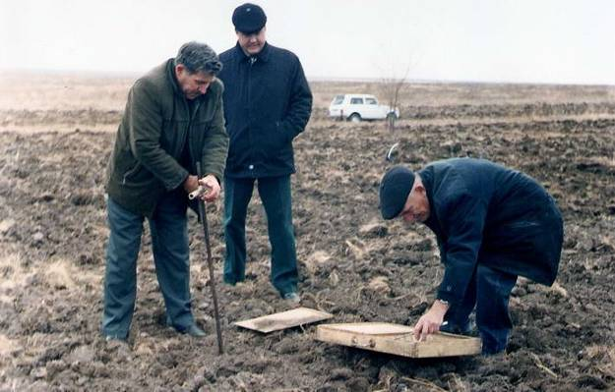
Фото 11. Определение влажности почвы на участке со сплошной обработкой почвы.

Обеспеченность мероприятий Программы рабочими проектами

Комиссия отмечает, что мероприятия по созданию ЗЛН обеспечены качественными рабочими проектами, разработанными ВолгоНИИгипроземом. В них использованы прогрессивные научные идеи по созданию лесов будущего в соответствии с целями Киотского протокола по эффективному депонированию углерода, уменьшению парниковых газов в атмосфере и улучшению экологической ситуации в области.
В проекте использовался весь передовой положительный опыт степного лесоразведения в стране и области.
Комплекс всех мероприятий, заложен в проектах в соответствии с действующими инструктивными указаниями, разработанными Всероссийским НИИ агролесомелиорации с участием научных учреждений области: Поволжской АГЛОС, Тимашевского опорного пункта. Использован богатейший, более чем столетний опыт степного лесоразведения, начиная с широко известных широколенточных водораздельных полос Н. К. Генко, опыт лесоводов Самарской области: по созданию государственной лесной полосы Чапаевск – Владимировка, лесов хозяйственного значения (60-е годы XX век), полезащитного лесоразведения на землях сельхозпредприятий (с 30-х годов XX века).
Как особо отрадный факт комиссия отмечает включение в качестве главных пород (особенно в степной и сухостепной зонах) большой доли ценных хвойный (лиственницы, сосны, ели) и лиственных пород (дуб, береза, ясень), большого разнообразия, в т. ч. плодовых и ягодных кустарников, что позволило рекомендовать множество схем смешения.
Для обеспечения успешного роста древесно-кустарниковых пород, особенно в степных и сухостепных условиях, рекомендован прогрессивный древесно-кустарниковый тип смешения, обеспечивающий оптимальные площади питания главных пород: чередование рядов деревьев главной породы (возможно также и чередование в этом ряду главной породы с кустарниками) с рядом кустарников позволяет резервировать и оптимально, эффективно управлять площадями питания главных пород на разных временных этапах жизни насаждения, обеспечивать их дополнительной влагой, особенно в острозасушливые годы. При этом возрастает степень развития крон и краевых систем главной породы, биопродуктивность, устойчивость и долговечность насаждений.
В проектах заложен наиболее целесообразный способ сплошной подготовки почвы по системе однолетнего черного пара.
В целом, проекты отвечают современным требованиям к созданию защитных насаждений для целевой Программы.

Результаты авторского надзора за выполнением рабочих проектов

а) Лесостепная зона
В лесостепной зоне согласно Программе на 2007 год осмотрены объекты по созданию защитных насаждений по берегам рек Кондурча Кошкинского, Большой Кинель Похвистневского районов; на овражно-балочных землях и плантации тополей Похвистневского района, по содействию естественному семенному облесению Красноярского и Елховского районов. Кроме того, проведено наблюдение в натуре за ходом выполнения лесохозяйственных и лесозащитных мероприятий.

В Кошкинском муниципальном районе (акт от 9 ноября 2007 г.) проведена проверка объекта по созданию ЗЛН вдоль р. Кондурча на площади 45 га на землях СПК «Тенеево» (залежь, почва подготовлена бороздами в текущем (2007) году). Массив состоит из пяти участков (17,8 га, 4,6 га, 5,3 га, 2,2 га, 15,1 га) (фото 11 – 21).
Основные замечания и предложения по объекту изложены в акте. Кроме того, комиссия посчитала целесообразным отметить: посадочные работы выполнены на всей площади осенью, введены хвойные древесные породы (лиственница и ель). Однако имеются отклонения от проектной ширины междурядий и большой процент березы на переувлажненных участках.

АКТ
проверки выполнения мероприятий по целевой областной программе
«Повышение лесистости в рамках реализации целей Киотского
протокола, охрана и защита лесов Самарской области на 2006-2015
годы» в муниципальном районе Кошкинский в объемах 2007 года
п. Кошки от 9 ноября 2007 года
Комиссия в составе:
консультанта министерства природных ресурсов и охраны окружающей среды Самарской области С.Н.Абанин;
главного специалиста департамента лесного хозяйства Самарской области В.Г. Багрова;
технического директора ООО «Новое» Д.М. Малышева;
заместителя директора по науке Поволжской АГЛОС В.И. Панова;
главного лесничего ГУСО «Сергевский лесхоз» П.И.Кривобоков;
заведующего ГНУ «Тимашевский агролесомелиоративный опорный пункт» А.В. Клейменова;
старшего научного сотрудника, кандидата ГНУ «Тимашевский агролесомелиоративный опорный пункт» Р.С. Егоренковой
главный специалист муниципального экологического контроля администрации муниципального района Кошкинский А.М.Хамидуллин
на основании условий государственного контракта от 18.06.2007 № 21 провела проверку выполнения мероприятий по целевой областной программе «Повышение лесистости в рамках реализации целей Киотского протокола, охрана и защита лесов Самарской области на 2006-2015 годы» в муниципальном районе Кошкинский по созданию защитных лесонасаждений в водоохраной зоне реки Кондурча на площади 45 гектаров (участок № 1- 2,2 га, участок № 2 - 17,8 га, участок № 3 - 15,1 га, участок № 4 - 4,6 га, участок №? 5 — 5,3 га) на землях СПК «Тенеево».
Комиссия установила:
На площади 45 гектаров произведена подготовка почвы (нарезка борозд плугом ПКЛ-70, разделка дернины четырехкратным дискованием дисковым культиватором КЛБ-1,7). Подготовка почвы удовлетворительная. Влажность почвы была благоприятной для проведения осенний лесопосадочных работ.
На площади 45 гектаров проведена посадка стандартным посадочным материалом удовлетворительного качества в период с 18 по 25 октября 2007 года. Породный состав представлен: березой, ясенем зеленым, тополем, лиственницей, елью, рябиной. Отклонения по породному составу от
рабочего проекта согласованы с проектировщиками. Качество посадки удовлетворительное.
Состояние почвы по влажности и механической обработке соответствовала для проведения посадки лесных культур. На участке площадью 15,1 га из-за сильного переувлажнения почвы хвойные породы были заменены березой.
Комиссия считает необходимым:
1. Ограничить участки столбами с указанием номера участка, площади,
года посадки.
2. На участке № 3 произвести в весенний период дополнение
черенками тополя и ивы, предварительно согласовав с проектной
организацией, а на остальной площади согласно принятым схемам
смешения.

С.Н.Абанин В.Г.Багров Д.М. Малышев В.И. Панов
Члены комиссии:
П.И.Кривобоков А.В. Клейменов Р.С. Егоренкова А.М.Хамидуллин

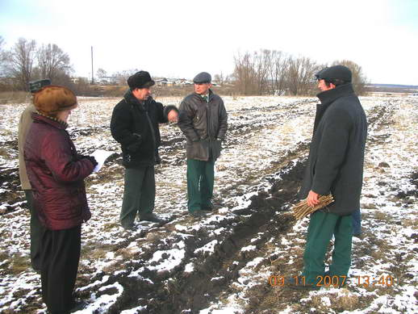
Фото 11. Часть рабочей комиссии на объекте.

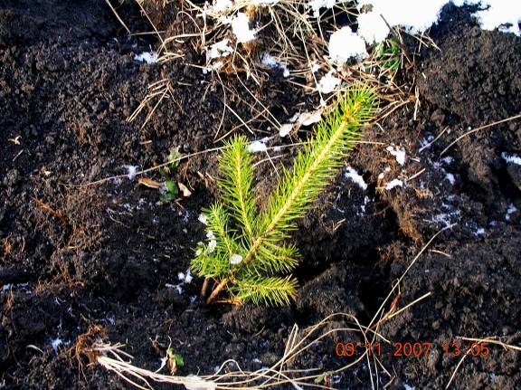
Фото 12. Сеянец ели обыкновенной, посаженный в почву (подготовка почвы бороздами).
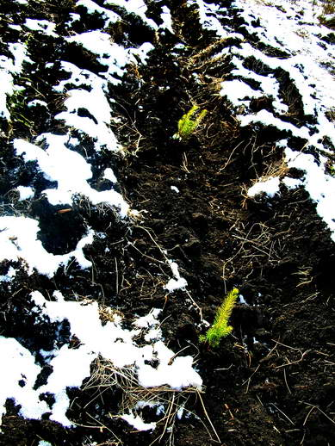
Фото 13. Ряд сеянцев ели в посадке.

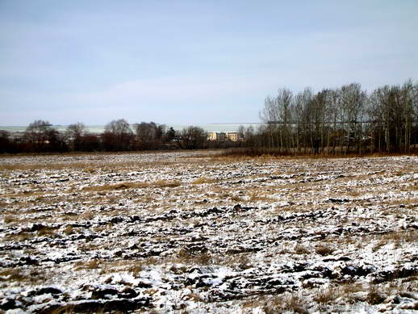
Фото 14. Вид участка под созданным водоохранным насаждением.

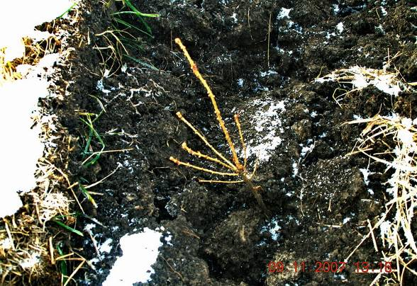
Фото 15. Сеянец лиственницы сибирской в новых посадках.
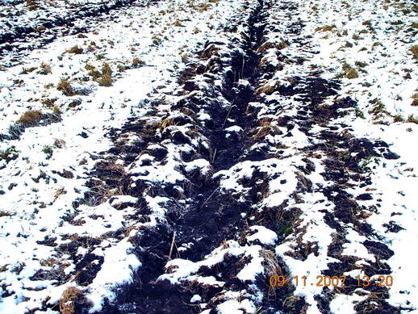
Фото 16. Ясень зеленый в посадках.

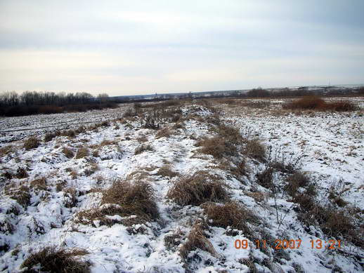
Фото 17. Дорога-дамба, разделяющая рабочие участки посадки.

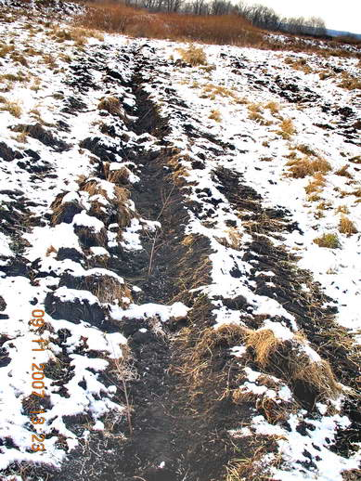
Фото 18. Сеянцы березы повислой.

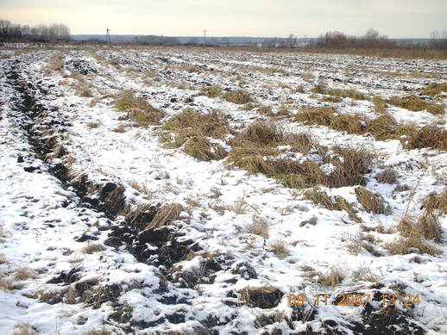
Фото 19. Блюдцеобразное заболоченное понижение.

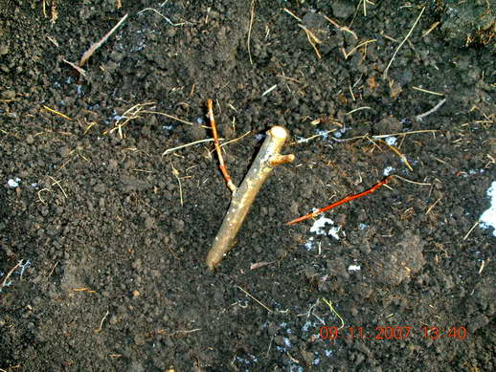
Фото 20. Черенки гибридного тополя № 51 из коллекции Башкирской ЛОС.

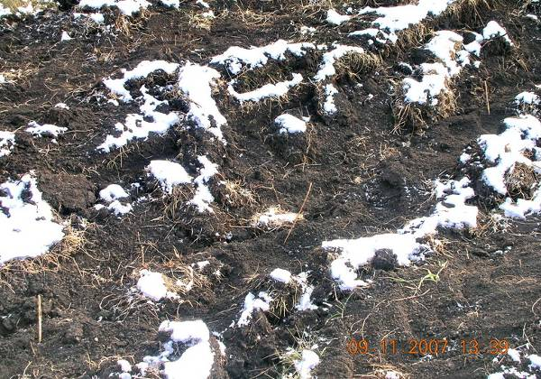
Фото 21. Ряд тополевых черенков.

В Елховском муниципальном районе проведена проверка следующих объектов:
1. Подготовительные работы для проведения лесохозяйственных мероприятий на площади 85 га.
2. Лесохозяйственные мероприятия по формированию продуктивных древостоев 85 га.
3. Создание минерализованных полос 300 п. км.
4. Содействие естественному семенному облесению 1674,6 га.
5. Устройство противопожарного водоема.
Рекомендации комиссии отражены в акте от 20 ноября 2007 года. Все мероприятия, названные выше, документируются прилагаемыми фотографиями (фото 22 – 28). Особенности выполнения мероприятий отражены в соответствующих разделах акта. Считаем необходимым дополнительно включить создание лесных культур из дуба и сосны на «Зеленой горе» (здесь естественный лиственный лес пострадал от пожара, он очищен от погибших деревьев и лесокультурные работы могут проводиться на прилегающих площадях) (фото 29).
В Красноярском муниципальном районе (акт от 20 ноября 2007 года) проведена проверка выполнения мероприятий Программы, запланированных на 2007 год:
1. Подготовительные работы для проведения лесохозяйственных мероприятий произведены на площади 408,16 га (фото 30 – 34).
2. Лесохозяйственные мероприятия по формированию продуктивных древостоев (183, 16 га) (фото 34, 35).
3. Создание минерализованных полос, 1200 п. км (фото 36).
4. Изготовление и установка аншлагов и шлагбаумов (15 и 10 соответственно), скворечников и деляночных столбов.
5. Содействие естественному семенному облесению – 1247 га (фото 36).
6. Хранение семян сосны (100 кг), ясеня зеленого (105 кг), березы (120 кг), лиственницы (200 кг).
Кроме перечисленных в акте предложений необходимо отметить, что вырубленные трелевочные волока шириной 8 м не могут полноценно выполнять функции противопожарных разрывов в случае верховых пожаров за счет смыкания крон, а для нераспространения низовых пожаров необходима их пропашка, создание минерализованной поверхности.
В целом, по Елховскому и Красноярскому муниципальным районам в 2007 году выполнен ряд лесокультурных, лесоводственных и лесохозяйственных мероприятий в рамках успешной реализации идей и целей Киотского протокола.

АКТ
проверки выполнения мероприятий по целевой областной программе «Повышение лесистости в рамках реализации целей Киотского протокола, охрана и защита лесов Самарской области на 2006-2015 годы» в муниципальных районах Красноярский и Елховский в объемах 2007 года.
с. Новый Буян от 20 ноября 2007 года
Комиссия в составе:
Консультант министерства природных ресурсов и охраны окружающей среды Самарской области С.Н. Абанин;
Консультант отдела лесовосстановления и защитного лесоразведения департамента лесного хозяйства Самарской области В.С. Жека;
Заместитель директора по науке Поволжской АГЛОС В.И. Панов;
Начальник отдела ОАО «ВолгоНИИгипрозем» Г.И. Чернякова;
Заведующий ГНУ «Тимашевский агролесомелиоративный опорный пункт» А.В. Клейменов;
Старший научный сотрудник, «Тимашевский агролесомелиоративный опорный пункт» Р.С.Егоренкова;
Главный консультант отдела охраны леса департамента лесного хозяйства Самарской области Н.С. Мальцев;
Технический директор ООО «Новое» Д.М. Малышев;
Лесничий Новобуянского лесничества А.Б.Калинин. На основании условий государственных контрактов от 18.06.2007г. № 20, № 21, провела проверку выполнения мероприятий по целевой областной программе «Повышение лесистости в рамках реализации целей Киотского протокола, охрана и защита лесов Самарской области на 2006-2015 годы» в муниципальных районах Красноярский и Елховский на следующих объектах:
Красноярский район
- Подготовительные работы для проведения лесхозяйственных мероприятий произведены на площади 408,16 га.
- Лесохозяйственные мероприятия по формированию продуктивных древостоев 183,16 га.
- Создание минерализованных полос 1200 п.км.
- Изготовление и установка аншлагов - 15, и шлагбаумов - 10.
- Содействие естественному семенному облесению - 1247,1га.
- Хранение семян сосны 100 кг, ясень зеленый 105 кг, береза 120 кг, лиственница 200 кг.
Елховский район
1. Подготовительные работы для проведения лесхозяйственных мероприятий произведены на площади 85 га.
- Лесохозяйственные мероприятия по формированию продуктивных древостоев 85 га.
- Создание минерализованных полос 300 п.км.
- Содействие естественному семенному облесению - 1674,6 га.
5. Устройство пожарного водоема 1 шт.
Комиссия установила:
По всем объектам Красноярского и Елховского районов произведена выборочная проверка выполнения выше перечисленных мероприятий, и отметила следующее:
По Красноярскому району
1 .Лесохозяйственные мероприятия проверены на площади 108 га, участок в натуре оформлен и остолблен деляночными столбами, столбы не подписаны. Намечены и вырублены трелевочные волока шириной 8 метров, которые выполняют функции противопожарных разрывов.
- Произведены противопожарные минерализованные полосы плугом ПКЛ -70, в полном объеме.
- Изготовлены и установлены яркие, красочные аншлаги в местах массового посещения гражданами лесных массивов.
4. Выборочно проверены участки № 6,7,8, 41,42,43 на общей площади 649
га по содействию естественному семенному облесению, произведено
рыхление трактором МТЗ - 82 с культиватором КЛБ-1,7 с подсевом
сосны обыкновенной с нормой высева 100 г на 1000 п.м.
5. На складе хвойных семян проверено хранение семян сосны
обыкновенной, ясеня, лиственницы сибирской, березы повислой.
По Елховскому району
- Лесохозяйственные мероприятия в лесах ранее находившихся в ведении сельхозпредприятий (бывший совхоза «Культура») на площади 85 га, произведены выборочные санитарные рубки, последствия пожаров прошлых лет, участок рубкой пройден полностью, качество выполнения работ удовлетворительное.
- Создание минерализованных полос произведено в объеме 300 п.км.
- Выборочно проверены участки № 21а,22,23а,24а, на общей площади 503 га по содействию естественному семенному облесению, произведено рыхление почвы трактором МТЗ - 82 с культиватором КЛБ-1,7 с подсевом сосны обыкновенной с нормой высева 100 г на 1000 п.м.
- Устроен пруд противопожарного назначения. Отсыпана дамба с трубчатым водосбросным и аварийный водоканалом с щебеночной наброской. Площадь водного зеркала составляет 3,23 га.
Комиссия рекомендует:
- При проведении рубок ухода в молодняках и средневозрастных насаждениях необходимо производить вырубку равномерно по всей площади с целью увеличения площади питания лучших деревьев.
- Оформить в соответствии с требованиями деляночные столбы надписями.
- Доочисть территорию делянки от порубочных остатков.
- Произвести укрепление сухого откоса насыпной дамбы посевом многолетних трав и посадкой черенков ивы.

Члены комиссии:
Абанин С.Н.
Жека В.С.
Панов В.И.
Чернякова Г.И. Клейменов А.В. Егоренкова Р.С. Мальцев Н.С.
Малышев Д.М. Калинин А.Б.

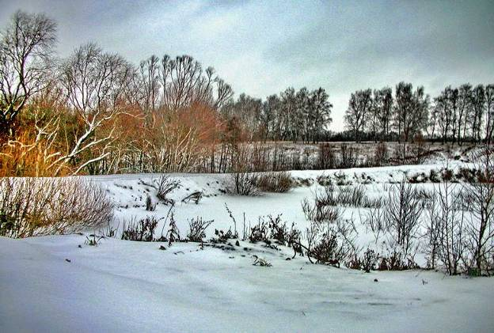
Фото 22. Вид земляной плотины пруда противопожарного назначения (Елховский район).

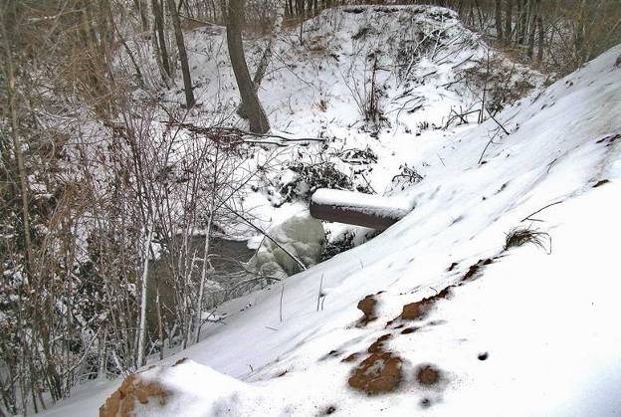
Фото 23. Трубчатый водосброс (пруд питается родниками – идет постоянный сброс воды) (Елховский район).

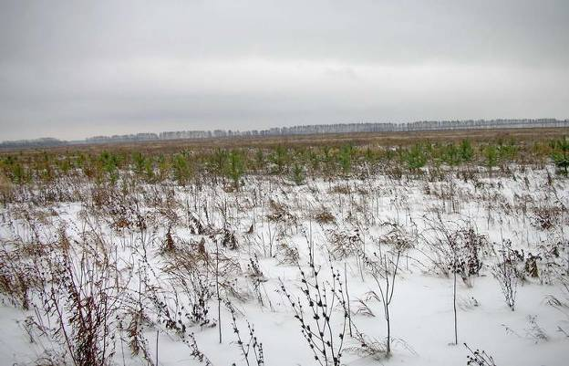
Фото 24. Самосев сосны обыкновенной на необрабатываемом поле (Елховский район).

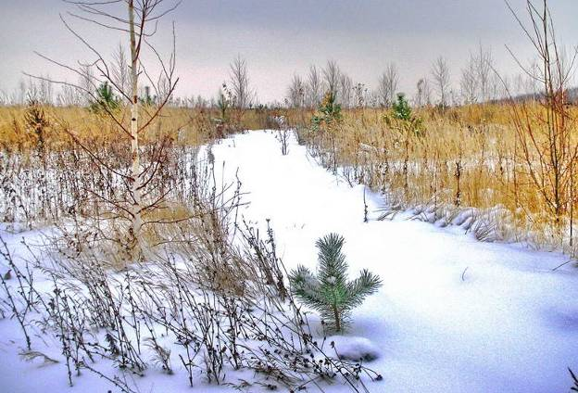
Фото 25. Противопожарные минерализованные полосы (разрывы) на участке, где проводится содействие естественному облесению (Елховский район).
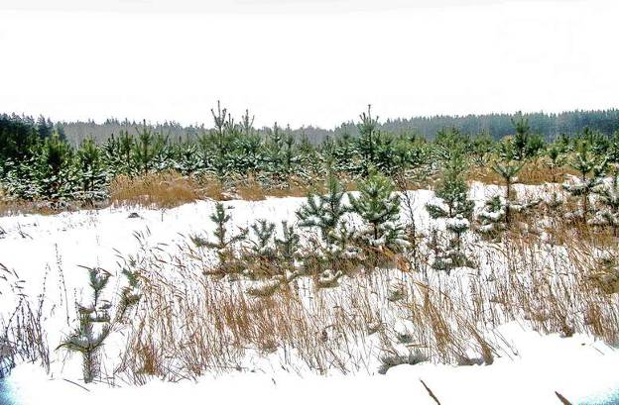
Фото 26. Содействие естественному семенному облесению: рыхление дернины дисковыми культиваторами с подсевом семян сосны (норма 100 г/га) (Елховский район).

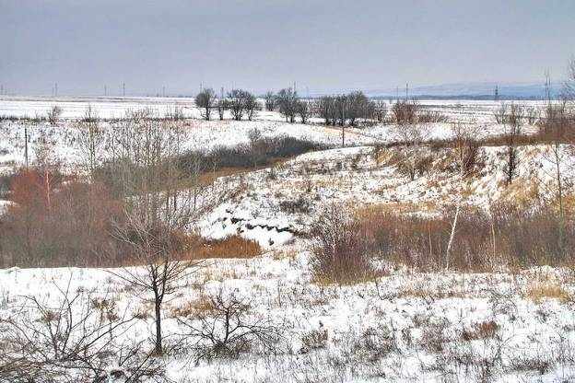
Фото 27. Овражно-балочная сеть у с. Елховка (Елховский район).
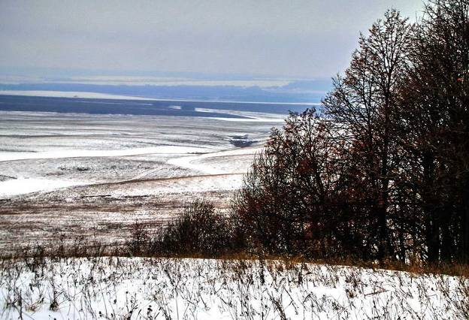
Фото 28. Вид с «Зеленой горы» (памятник природы). На вершине частично выгоревший лес (Елховский район).

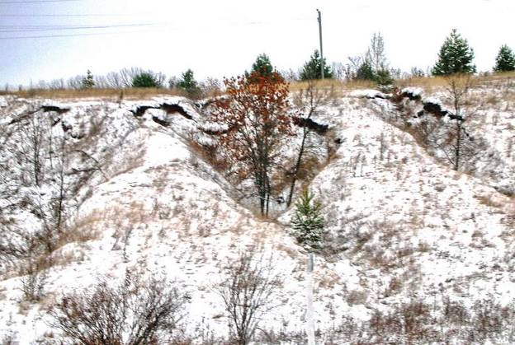
Фото 29. Самозарастание овражных размывов.

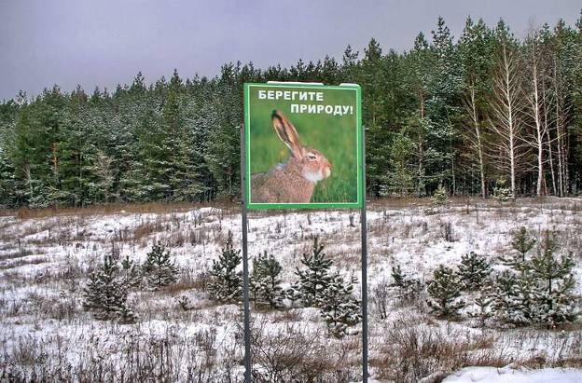
Фото 30. Новые аншлаги по охране леса и природы.

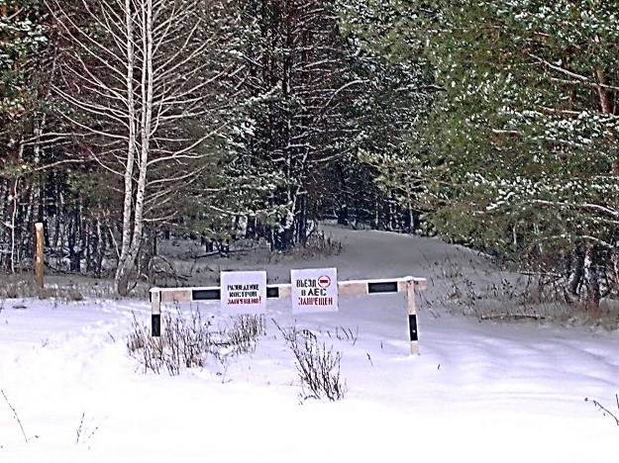
Фото 31. Новые шлагбаумы и запретные объявления.
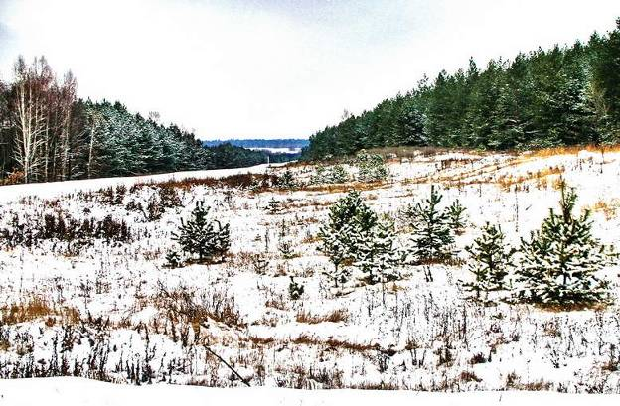
Фото 32. Самозарастание обочин дорог самосевом сосны.

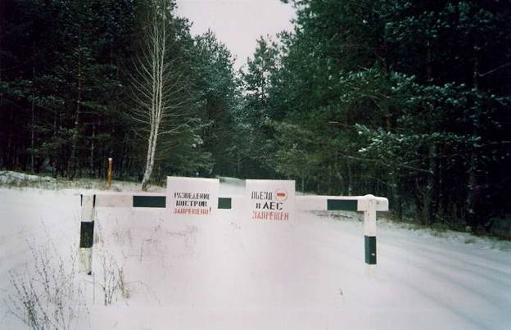
Фото 33. Установленные аншлаг, шлагбаум, деляночные столбы у 22-летнего соснового насаждения (Красноярский район).

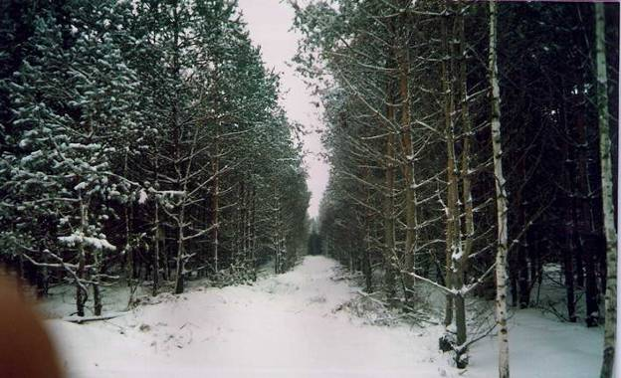
Фото 34. 20-летнее насаждение сосны после рубок ухода. Трелевочный волок шириной 7 – 8 м, с которого убраны порубочные остатки (Красноярский район).

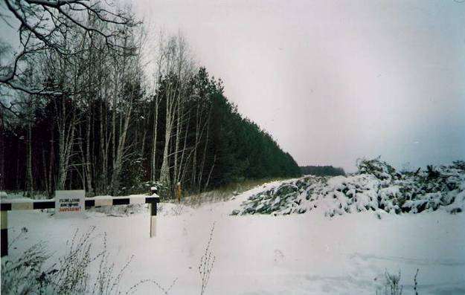
Фото 35. Участок 20-летнего соснового насаждения, пройденный рубками ухода, ограниченный деляночными столбами. Порубочные остатки вынесены за пределы делянки (Красноярский район).

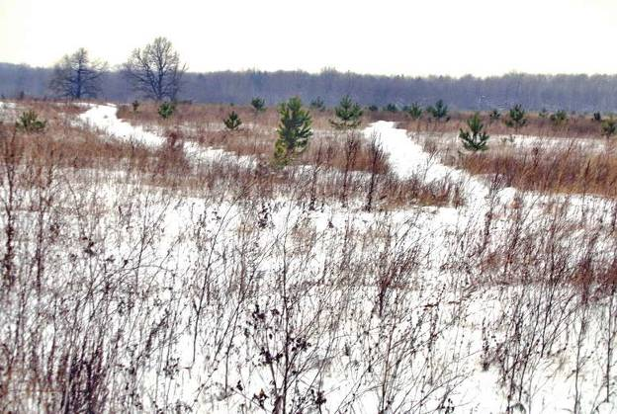
Фото 36. Самооблесение необработанных участков (полей, выгонов) вблизи опушек лесов (видны 2 минерализованные полосы) (Красноярский район).

В Похвистневском муниципальном районе проведена проверка следующих объектов:
1. Создание защитных лесных насаждений в бассейне р. Большой Кинель на площади 40 га.
2. Создание лесонасаждений на овражно-балочных землях в границах ООО «Золотая Нива» на площади 50 га.
3. Сохранение лесных плантаций из быстрорастущих древесно-кустарниковых пород в границах ООО «Мочалеевское».
Рекомендации комиссии отражены в акте от 24 октября 2007 года.
Особо комиссия отмечает несоответствие вида обработки почвы требованиям проекта (бороздовая подготовка вместо сплошной). Это не только создает пожароопасную обстановку, но и приводит к чрезмерной засоренности посадок активными злаковыми сорняками, что не может не сказаться на жизнеспособности сеянцев (фото 47, 48).
К акту авторского надзора приложены и другие фотоматериалы (фото 37 – 46, 49 – 52).

АКТ
авторского надзора от 24 октября 2007 года.
по выполнению мероприятий предусмотренных целевой Программой «Повышение лесистости в рамках реализации целей Киотского протокола, охрана и защита лесов Самарской области на 2006-2015 годы в 2007 году
Комиссия по авторскому надзору в составе: Панова В.И. – зам.директора по науке Поволжской АГЛОС, Клейменова А.В. - заведующего государственным научным учреждением Тимашевский агролесомелиоративный опорный пункт, Егоренковой Р.С. - старшего научного сотрудника ГНУ Тимашевский опорный пункт, представители Департамента лесного хозяйства Самарской области гл.консультанта лесного хозяйства Швецова Н.И., консультанта охраны и защиты леса Киргизова И.С. и непосредственного представителя исполнителя мероприятий и.о.директора ГУСО «Похвистневский лесхоз» Зверева В.И.
На основании государственного контракта № 12 от 29 мая 2007 года произвела проверку выполнения мероприятий в Муниципальном районе Похвистневский Самарской области из перечня Приложения № 1 к техническому заданию № 6:
1.по созданию защитных лесонасаждений в бассейне реки Большой Кинель на площади 40га.
- по созданию лесонасаждений на овражно-балочных землях в границах ООО «Золотая Нива» на площади 50га.
- по сохранению лесных плантаций из быстрорастущих древесно-кустарниковых пород в границах ООО Мочалеевское».
Комиссия установила: На всех объектах почва подготовлена по бороздам вместо сплошной согласно проекта, что создает повышенную пожароопасность.
На день обследования на объекте № 2 ведутся лесопосадочные работы стандартным посадочным материалом с хорошим качеством. Участок по объекту № 3 не полностью отвечает назначению плантаций, (центральная часть его на возвышенном участке).
На основе вышеизложенного комиссия предлагает:
1. В связи с частичной подготовкой почвы (борозды) обратить особое внимание на меры
противопожарной безопасности, для чего необходимо создать минерализованную полосушириной
3,6-4,0м по периметру участка объекта № 1 и со стороны поселка «Пример» вдоль тополевой
плантации, установить аншлаги запрещающие выпас скота, складирование бытового мусора у создаваемых насаждений.
2. По объекту № 1 увеличить долю сосны в схеме смешения как наиболее
соответствующей почвенным условиям участка (супесь) вместо других менее ценных пород (вяза мелколистного и др.) на остальных участках.

Члены комиссии:
Панов В.И. Клейменов А.В. Егоренкова Р. С.
Швецов Н.И.
Киргизов И.С.
Зверев В. И.

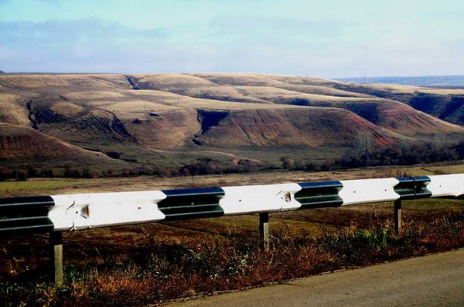
Фото 37. Пересеченный эрозионный рельеф в Похвистневском районе.

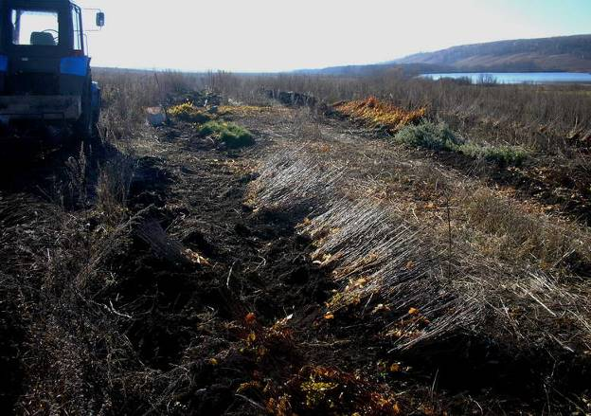
Фото 38. Временная прикопка посадочного материала в местах проведения осенних лесопосадочных работ.
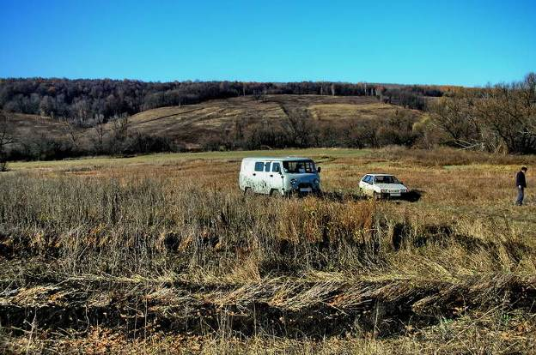
Фото 39. Общий облик присетевых и овражно-балочных земель.

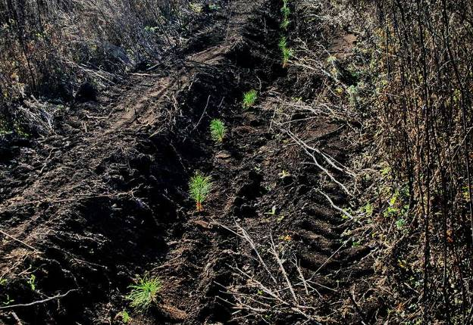
Фото 40. Подготовка почвы бороздами и посадка в них сосны обыкновенной.

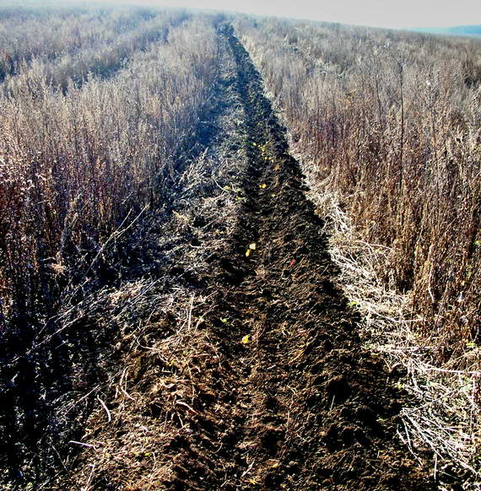
Фото 41. Высаженные в борозды сеянцы березы повислой.

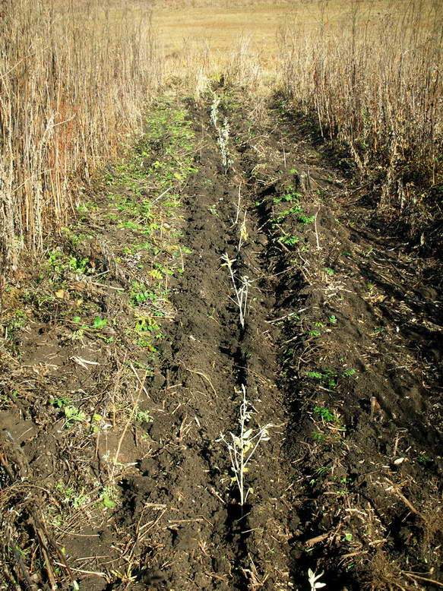
Фото 42. Ряд кустарника лоха узколистного в новом насаждении.

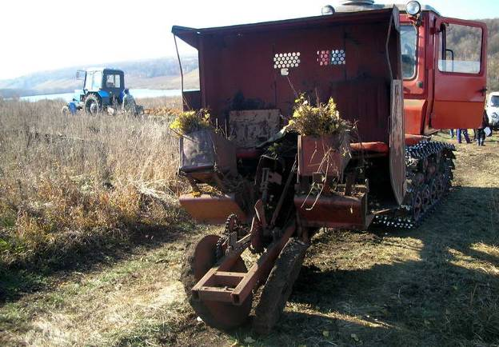
Фото 43. Лесопосадочные агрегаты: лесопосадочная машина и трактор в рабочем состоянии.

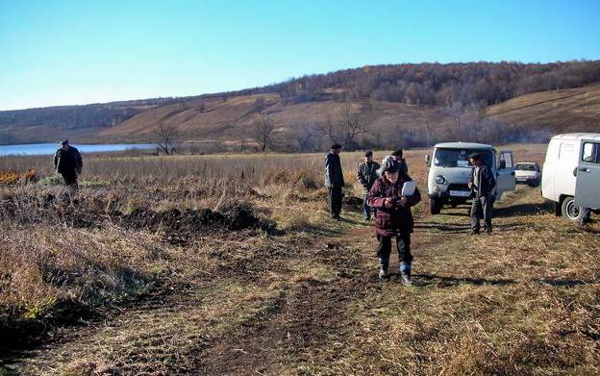
Фото 44. Осмотр членами комиссии по авторскому надзору временных прикопок посадочного материала и хода лесопосадочных работ.
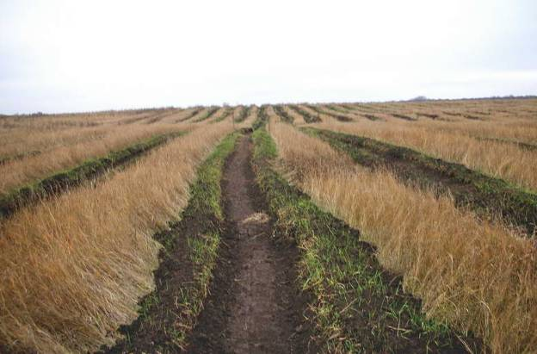
Фото 45. Подготовка почвы бороздами под приовражно-прибалочные насаждения.

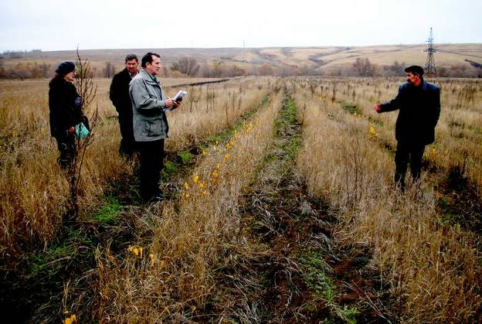
Фото 46. Посадки березы повислой по бороздам (весны 2006 г.). Осмотр их членами комиссии. Пояснения дает гл. лесничий Похвистневского лесхоза В. И. Зверев.
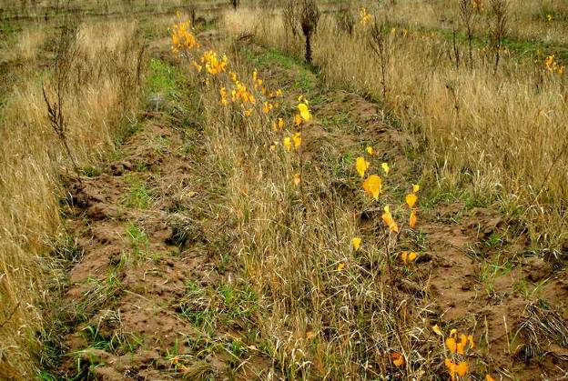
Фото 47. Появление злаков в борозде, где посажены сеянцы березы (весны 2006 года).

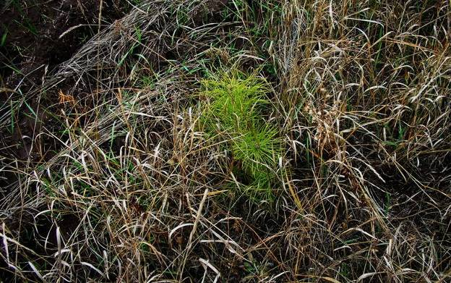
Фото 48. Появление злаков в борозде, где посажены сеянцы сосны (весны 2006 года).

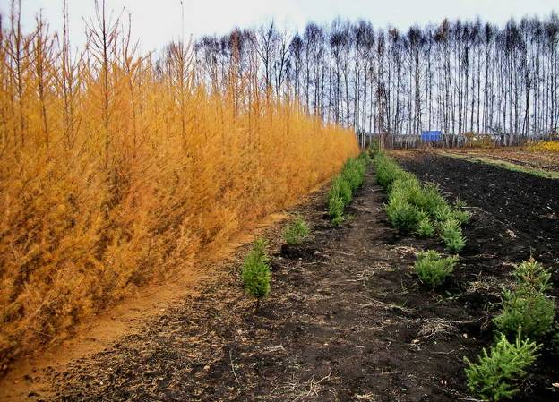
Фото 49. Ель и лиственница в школьном отделении Подбельского лесничества.
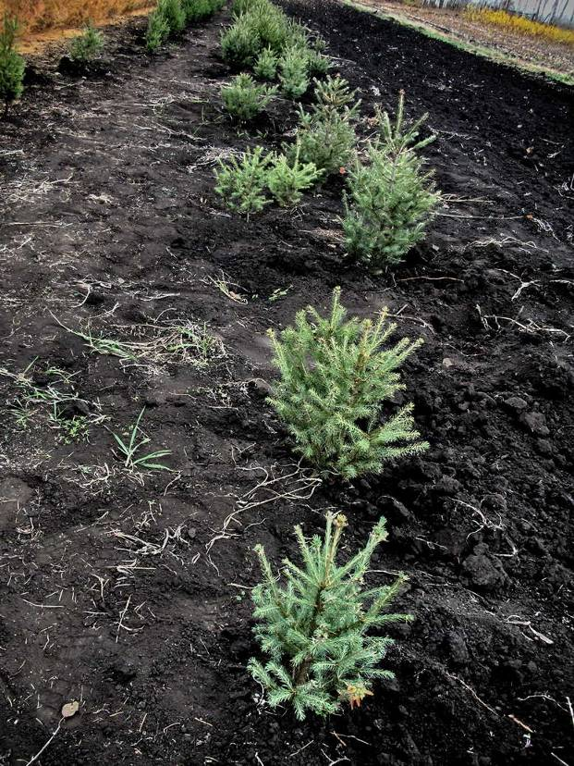
Фото 50. Саженцы ели голубой.
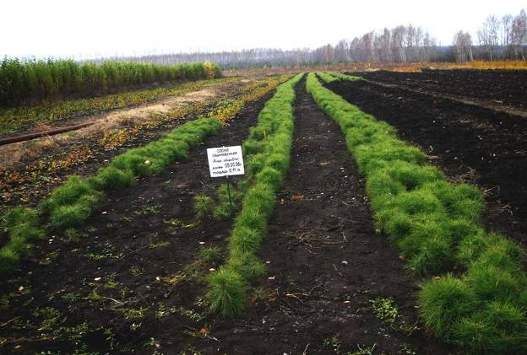
Фото 51. Сосна сибирская.

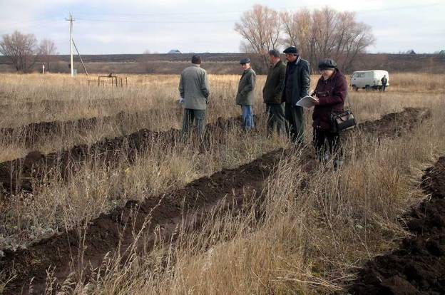
Фото 52. Подготовка почвы бороздами под закладку тополевой плантации.

б) Степная зона

В Хворостянском муниципальном районе в рамках 2007 года готовился один объект – это создание ЗЛН в водоохраной зоне р. Чагра площадью 45 га (Акт авторского надзора от 15 ноября 2007 г.). Объект состоит из двух участков (19,8 га; 25,2 га). На первом участке (19,8 га) и на десяти гектарах второго почва подготовлена нарезкой борозд плугом ПКЛ-70, на остальной площади (15,2 га) – плугом ПН-4-35 без одного корпуса. Из-за недостаточного увлажнения почвы пахотного горизонта, близкого к влажности устойчивого завядания (ВЗ) растений, посадочные работы обоснованно перенесены на весну 2008 года. Рекомендовано перед посадкой провести дополнительную подготовку почвы в виде разрыхления и частичного углубления плужных борозд, и, с учетом механического состава почв объекта, увеличить посадки с сосной в качестве главной породы (и обязательно в смешении с кустарником). Остолбить участки с указанием года посадки, площади, главной породы.
К акту авторского надзора приложен ряд фотоматериалов: общие виды участков, способов подготовки почвы, взятие почвенных образцов на влажность, вид реки Чагры и существующая древесно-кустарниковая растительность в ее пойме (фото 53 – 61).
Вблизи этого объекта находятся смешанные культуры посадки 70-х годов XX в. (сосна об., вяз мелколистный, ясень и др. лиственные породы). Осмотр комиссией этого насаждения свидетельствует о хорошем состоянии сосны (средняя высота 6 – 7 м, диаметр 18 – 20 см) при редком ее размещении. Деревья имеют мощно развитые кроны и хорошее охвоение, что подтверждает устойчивость роста сосны в этих условиях и необходимость рекомендовать ее для посадки в новые насаждения (фото 62).
С помощью возрастного бура Пресслера был определен возраст и текущий прирост насаждения по диаметру (более 5 – 8 мм в год), что свидетельствует о высокой устойчивости и биопродуктивности сосны в этих условиях.
АКТ
проверки выполнения мероприятий по целевой областной программе
«Повышение лесистости в рамках реализации целей Киотского
протокола, охрана и защита лесов Самарской области на 2006-2015
годы» в муниципальном районе Хворостянский в объемах 2007 года
с. Хворостянка от 15 ноября 2007 года
Комиссия в составе:
консультанта министерства природных ресурсов и охраны окружающей среды Самарской области С.Н. Абанина;
главного специалиста департамента лесного хозяйства Самарской области В.Г. Багрова;
заместителя директора Поволжской АГЛОС В.И. Панова; главного лесничего ГУ СО «Безенчукский лесхоз» В.П. Бочищева;
лесничего Хворостянского лесничества ГУСО «Безенчукский лесхоз» К.А. Канапеева;
начальника группы ОАО «ВолгоНИИгипрозем» О.Л. Ворониной;
на основании условий государственного контракта от 18.06.2007 № 21 провела проверку выполнения мероприятий по целевой областной программе «Повышение лесистости в рамках реализации целей Киотского протокола, охрана и защита лесов Самарской области на 2006-2015 годы» в муниципальном районе Хворостянский по созданию защитных лесонасаждений в водоохраной зоне реки Чагра на площади 45 гектаров в границах СПК «Абашевский» на участках № 1 -19,8 га и № 2 – 25,2га
Комиссия установила:
На участке № 1 на площади 19,8 га произведена подготовка почвы (нарезка борозд плугом ПКЛ-70). Подготовка почвы удовлетворительная. На участке № 2 на площади 25,2га произведена подготовка почвы ( на площади 10 га нарезка борозд плугом ПКЛ-70; на площади 15,2 га плугом ПН-4-35 без одного корпуса). Подготовка почвы удовлетворительная. В связи с тем что на планируемой период посадки (октябрь 2007 года) отмечалось недостаточное увлажнение почвы, близкое к влажности устойчивого завядания растения, принято решение о переносе посадочных работ на весну 2008 года.
Комиссия рекомендует:
1. Перед посадкой провести дополнительную обработку почвы:
1/ безотвальное рыхление почвы в бороздах,
2/ разработка борозд навесной фрезой,
3/ культивация с одновременным боронованием.
- Так как почвенный покров участков приставлен разновидностями среднесуглиностого механического состава, комиссия считает целесообразным увеличить долю участия в посадках схемы № 3, где преобладает в качестве главной породы сосна. Перед посадкой согласовать изменения породного состава с проектировщиками.
- Произвести установку столбов, закрепляющих границы участков с указанием площадей и года посадки лесных культур.


Члены комиссии:
С.Н. Абанин
В.Г. Багров
В.И. Панов
В.П. Бочищев
К. А. Канапеев
О.Л. Воронина

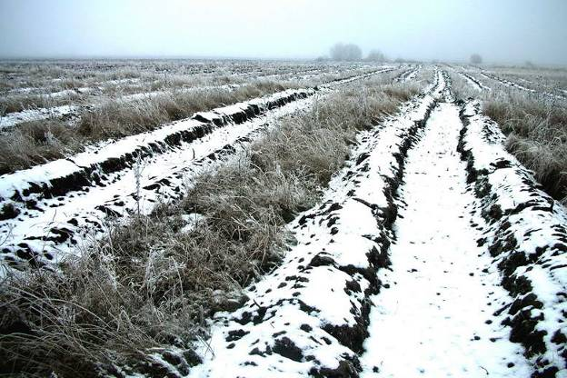
Фото 53. Бороздовая подготовка почвы. Берег р. Чагры. Участок № 1.

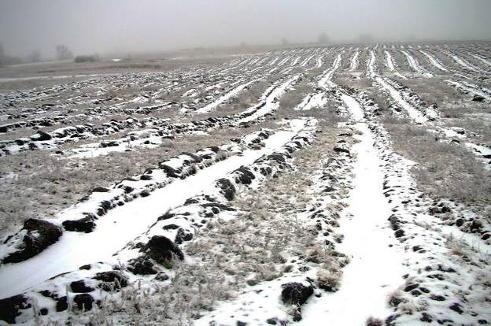
Фото 54. Вид участка с бороздовой подготовкой почвы плугом ПКЛ-70.

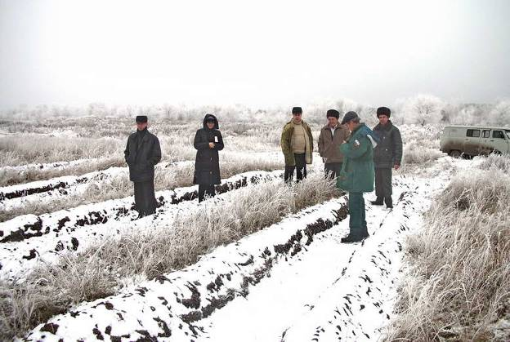
Фото 55. Члены комиссии по проведению авторского надзора в Хворостянском районе.

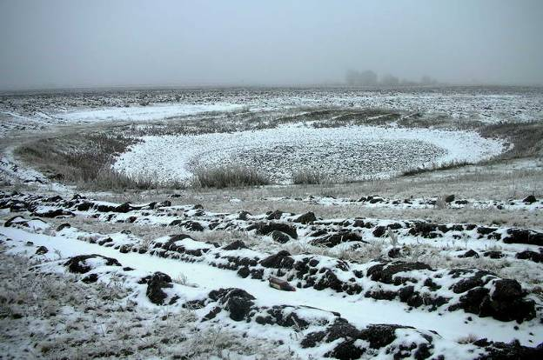
Фото 56. Блюдцеобразная впадина на участке будущих посадок.

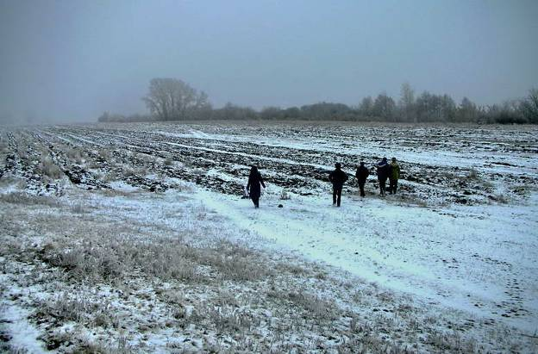
Фото 57. Берег р. Чагры.

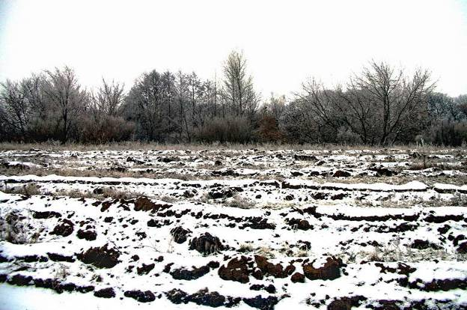
Фото 58. Естественные древесно-кустарниковые заросли на берегах реки Чагры.

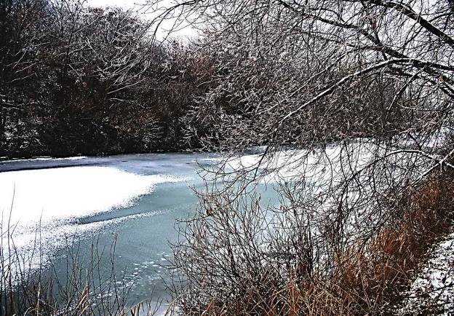
Фото 59. Река Чагра в районе места проведения облесительных работ.

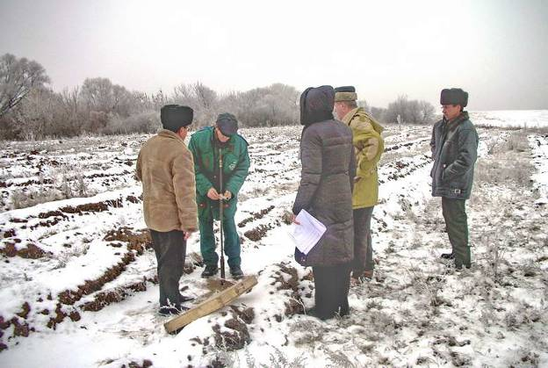
Фото 60. Бурение почвы на глубину 0 – 50 см для определения влажности почвы в корнеобитаемом слое.

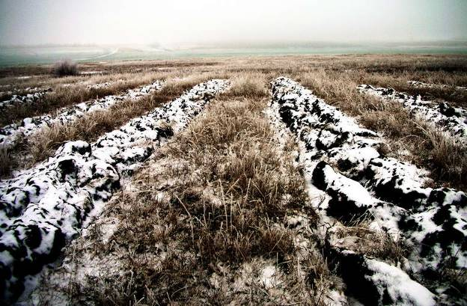
Фото 61. Подготовка почвы ленточной пропашкой плугом ПН-4-35 (с одним снятым корпусом).

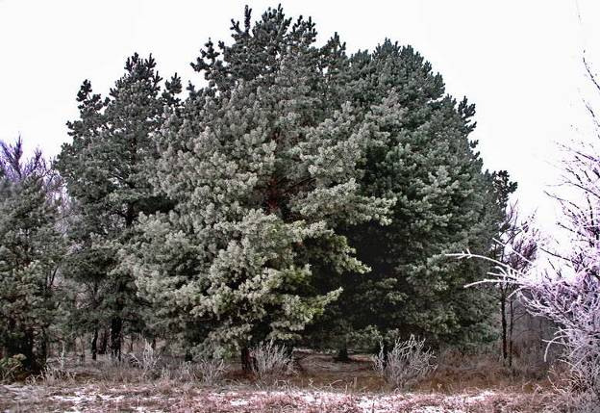
Фото 62. Сосново-вязовые лесокультурные посадки 80-х годов XX в. вблизи вновь создаваемого насаждения. Размещение деревьев редкое и они в отличном состоянии.

На территории Красноармейского муниципального района создается три новых объекта защитных насаждений: вдоль берегов рек Чапаевка (площадь – 30 га), Большая Вязовка (25 га) и на овражно-балочных системах (100 га) (Акт авторского надзора от 26 октября 2007 г.).
На первом объекте подготовка почвы проведена осенью 2007 года нарезкой борозд плугом ПКЛ-70 вместо сплошной. На 20 гектарах этого объекта лесопосадочные работы проведены осенью 2007 года, при этом производилось смешение пяти рядов лиственницы с одним рядом березы, с расстоянием между рядами 3 м. На остальных 10 га посадки сосны в чередовании с березой оправданно перенесены на весну 2008 года из-за сухости корнеобитаемого слоя почвы. Комиссия отметила нарушение схемы смешения пород – нет сочетания главных пород с кустарником, хотя в насаждение введены ценные главные породы (фото 63, 64, 65).
Второй объект, площадью 100 га, состоит из трех участков (45,9 га + 40,3 га + 13,8 га) (фото 66). Почва подготовлена осенью текущего (2007) года нарезкой борозд вместо требуемой сплошной подготовки. Осенью 2007 г. на двух площадках (16 и 19 га) посажено 35 га лесонасаждений сеянцами ясеня (фото 67). Схема смешения не выдержана. Качество посадки на площадке в 16 га хуже, чем на площадке в 19 га. В частности, не выдержано расстояние между сеянцами в ряду, посадки не отоптаны, местами наблюдается обнаженная корневая система (Д.-Уметское лесничество). На площадке в 19 га качество посадок хорошее (Красноармейское лесничество). На объектах не лучшие лесорастительные условия – визуально видны пятна солонцов, поэтому к выбору ассортимента высаживаемых пород нужно относительно очень тщательно, строго следуя проекту (фото 68, 69). В день обследования комиссия рекомендовала перенести лесопосадочные работы на весну 2008 года.
На 3 объекте, площадью 25 га почва подготовлена сплошным способом, однако взятые почвенные образцы, результаты исследований которых приведены в Приложении 3, свидетельствуют, тем не менее, о низкой влажности, что делает целесообразным рекомендовать перенос лесопосадочных работ на весну 2008 г.
В целях лучшей сохранности создаваемых насаждений комиссия настоятельно рекомендует на всех объектах расширить ассортимент древесно-кустарниковых пород с обязательным введением кустарника, тщательно соблюдать спроектированные схемы смешения, установить на границах участков информационные щиты – аншлаги.
Члены комиссии ознакомились с местным опытом защитного лесоразведения (фото 70 – 72). На территории Дубово-Уметского лесничества находится дендросквер имени выдающегося русского лесовода Н. К. Генко (создавшего прекрасные широкие водораздельные насаждения) со значительным ассортиментом древесно-кустарниковых пород (более 20 видов). На территории Красноармейского лесничества в бывшем питомнике прекрасно растет сосна, ель, одиночные деревья дуба. Деревья в березовых насаждениях на окраине села достигают высоты 8 – 9 метров при диаметре 20 – 22 см (фото 73). В Генковской полосе имеется участок ели обыкновенной, 65 – 75-летнего возраста (фото 74). Таким образом, положительный опыт свидетельствует о возможности создания долговечных, высокопродуктивных насаждений, при условии качественной их посадки и должного ухода.
К акту приложены другие фотоматериалы.

А К Т
авторского надзора от 26 октября 2007 года
по выполнению мероприятий предусмотренных целевой Программой "Повышение лесистости в рамках реализации целей Киотского протокола охрана и защита лесов Самарской области на 2006-2015 годы" в 2007 году
Комиссия по авторскому надзору в составе: Панова В.И. - зам. директора по науке Поволжской АГЛОС, Клейменова А.В. - заведующего государственным научным учреждение Тимашевский агролесомелиоративный опорный пункт, Егоренковой Р.С. - старшего научного сотрудника ГНУ Тимашевский опорный пункт, представители исполнителя мероприятий: Малышев Д.М. - директор 000 "Новое", Панков Г.В. - директор ГУСО "Самарский лесхоз", Самаркин В.В. - гл. лесничий ГУСО "Самарский лесхоз", Чемоданов А.А. - лесничий Д-Уметского лесничества на основании государственного контракта № 12 от 29 мая 2007 года произвели проверку выполнения мероприятий трёх объектов в муниципальном районе Красноармейский Самарской области из перечня Приложения № 1 к техническому заданию № 6:
№ 1 - по созданию защитных лесонасаждений по берегам р.Чапаевка
на площади 30 га;
№ 2 - по созданию лесонасаждений на овражно-балочных землях в границах бывшего КП "Вязовский" - 100 га;
№ 3 - по созданию защитных лесонасаждений по берегам реки Большая Вязовка в границах ООО "Заречье"-2" - 25 га.
Комиссия установила: По объекту № 1 - Подготовка почвы произведена осенью 2007 года бороздами плугом ПКЛ-70 на площади 30 га, вместо сплошной на площади 20 га. На день обследования произведены лесопосадочные работы на площади 20 га рядовым смешением 5 рядов лиственницы с одним рядом берёзы. Из-за сухости почвы посадка 10 га этого объекта (сосна в чередовании с берёзой) перенесена на весну 2008 года. Посадочный материал стандартный из Чапаевского лесного питомника.
По объекту №2- Площадь 100 га включает три участка(45,9 га + 40,3 га + 13,8 га). Почва подготовлена осенью текущего года бороздами вместо сплошной подготовки. Посажено осенью 35 га сеянцами ясеня зелёного на двух площадях 16 и 19 га, проектная схема смешения не выдержана. На площади 16 га не везде выдержано расстояние между сеянцами в ряду, посадки не отоптаны, местами имеется обнаженная корневая системе. На участке площадью 19 га - качество работ хорошее (хорошая заделка корневой системы, выдержано расстояние между сеянцами в ряду).
По объекту № 3 - Почва подготовлена согласно проекта (сплошная подготовка), однако осенью текущего года.
Взятые почвенные образцы с разных слоев до глубины 50 см показывают отсутствие запаса продуктивной влаги во всем пахотном слое на всей площади этого объекта.
В связи с сухостью почвы лесопосадочные работы перенесены на весну 2008 пода.
На основании вышеизложенного комиссия считает:
1. В связи с осенней засухой не целесообразно дальнейшее проведение лесопосадочных работ в 2007 году, работы продолжить весной 2008 года.
2. На объекте № 2 расширить ассортимент главной древесной породы как при дополнении заложенных, так и при создании оставшихся участков.
3. По границам создаваемых лесонасаждений установить информационные щиты - аншлаги.


Члены комиссии:
Панов В.И.
Клейменов А.В.
Егоренкова Р.С.
Малышев Д.М.
Панков Г.В.
Самаркин В.В.
Чемоданов А.А.

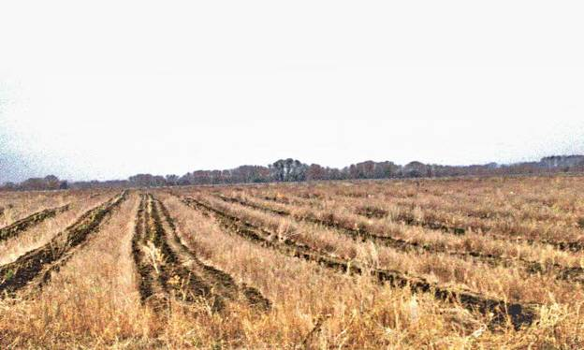
Фото 63. Общий облик создаваемого водоохранного насаждения на берегу р. Чапаевка, подготовка почвы бороздами.

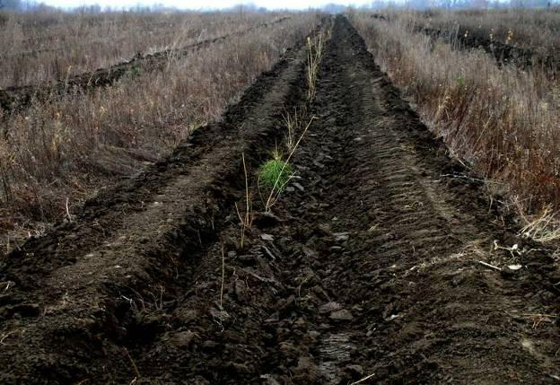
Фото 64. Лиственница сибирская в водоохранном насаждении у р. Чапаевка. Посадка в борозды.

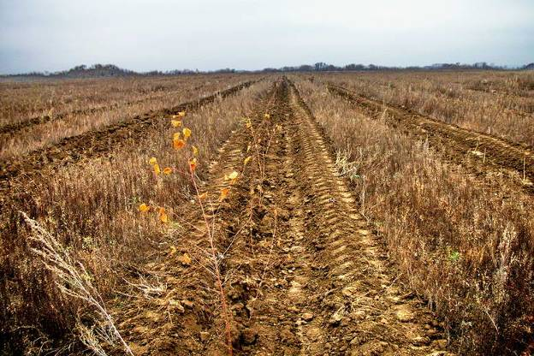
Фото 65. Береза повислая в водоохранном насаждении вдоль р. Чапаевка. Посадка в борозды.

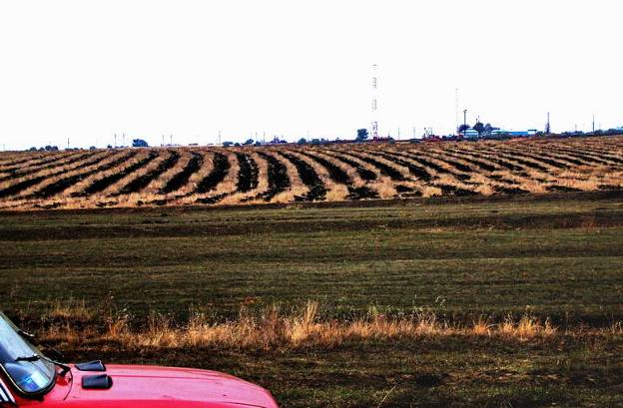
Фото 66.Общий вид участка с подготовкой почвы бороздами под водоохранные насаждения у малой реки Большая Вязовка.

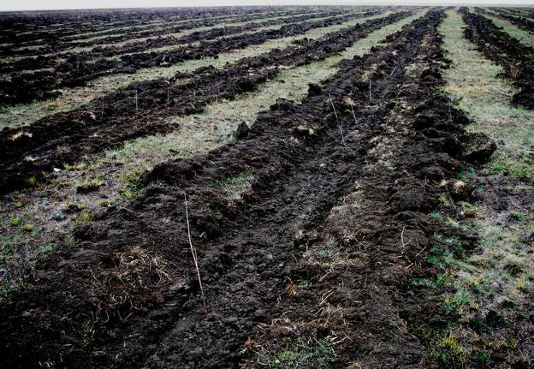
Фото 67. Посадка ясеня зеленого на засоленном массиве близ с. Красноармейское.

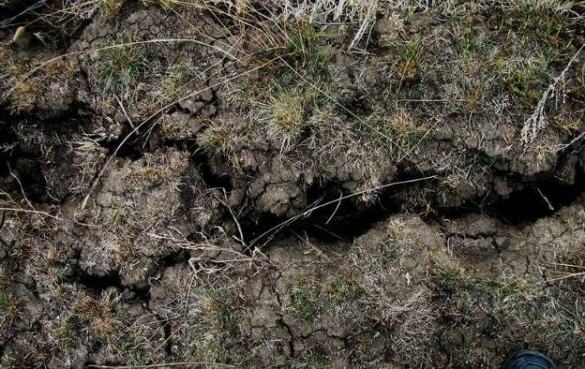
Фото 68. Летне-осеннее иссушение почвы при отсутствии дождей, и образование геотермических трещин.

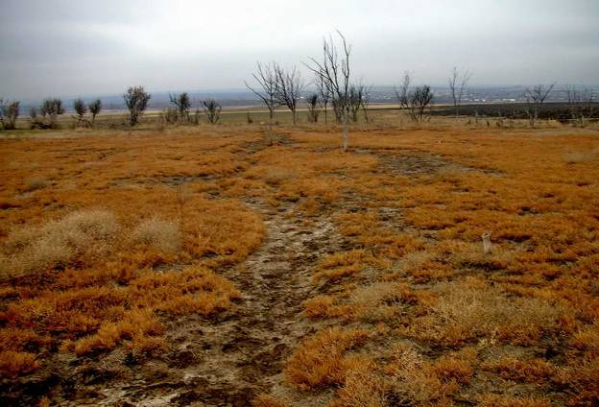
Фото 69. Растение-галофит на засоленном участке.

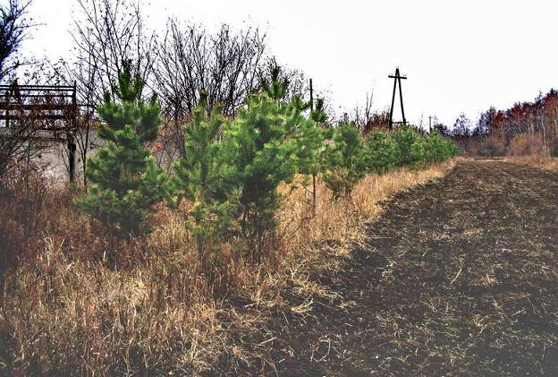
Фото 70. Сосна обыкновенная в школьном отделении питомника

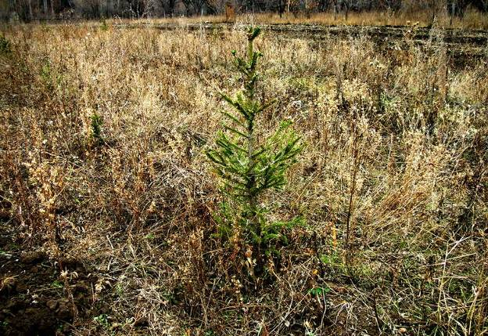
Фото 71. Ель обыкновенная в школьном отделении питомника.

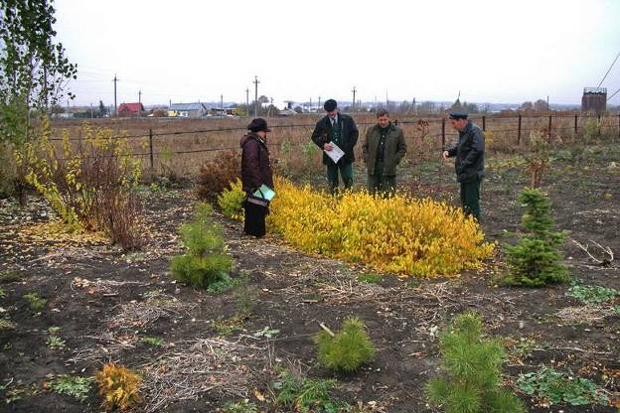
Фото 72. Рабочая группа комиссии по проведению авторского надзора лесопосадок в Красноармейском районе в дендрарии Д.-Уметского лесничества.

